起點  到這+65000 | 被車撞  進醫院  -300 | 暫停一次  被父母叫去  洗碗 | 變成老闆  +10000 | 數1到100  數完才能  開始
被子髒了  -230 | 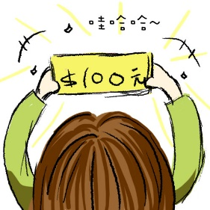  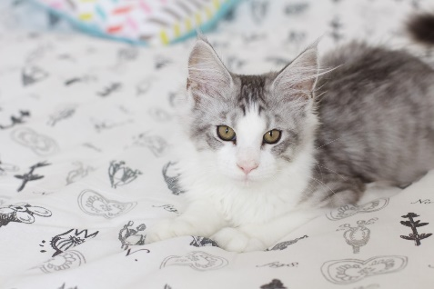  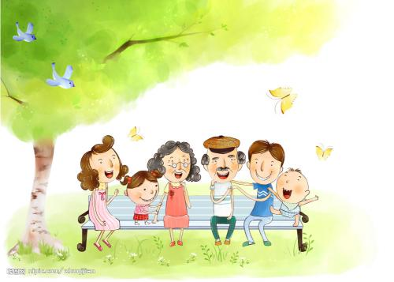  生活大富翁 |  |  | 買房子  -60000
去銀行領錢  +2000 |  |  |  | 偷錢  被關要出去  -1000
種出霸王花  +1000 |  |  |  | 保護家人  +300
被爸爸  末收手機  -10 |  |  |  | 有人死了  請黑人抬棺  才-5000
捐血  +500 |  |  |  | 踩到狗屎  暫停一次
得到武漢肺炎  -999  暫停一次 |  |  |  | 小孩要上學  學費30000
水電費  -6969 | 學狗叫  6次 | 買GTR  -90000 | 進到泡泡 糖裡  -10 | 有人要租房子  +2300

